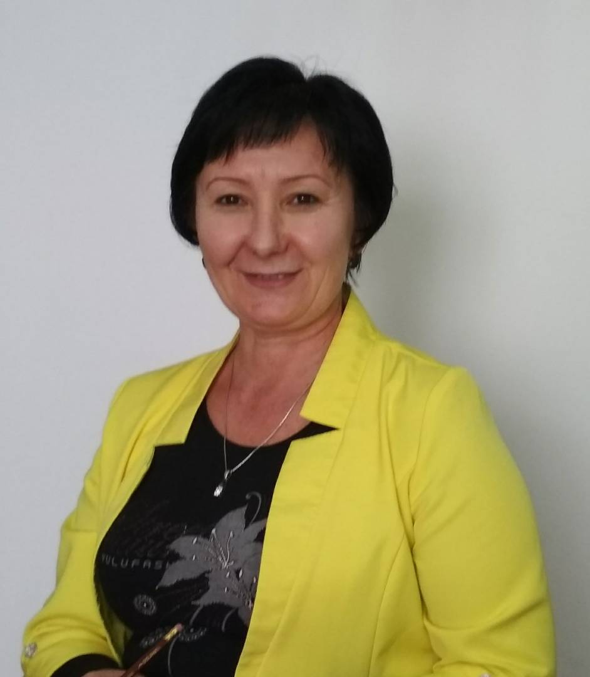 **Костюченко Рауза Шамсутдиновна,**

учитель математики СШ №19

им.Булар батыра,

Жамбылская область, Кордайский район

**Сложение и вычитание смешанных чисел**

Цель урока:

1 формировать навыки работы с обыкновенными дробями и смешанными числами, подготовится к контрольной работе;

2. прививать навыки работы с тестовыми заданиями, вырабатывать навыки самоанализа, самооценки

3 воспитывать чувство работоспособности.

|  |  |  |  |  |
| --- | --- | --- | --- | --- |
| Этапы урока | Цель этапа | Содержание урока | Методы и приемы | Оборудова  ние |
| 1.Орг.  Момент | Организация класса, | Ребята, уже несколько уроков мы изучаем дроби. В средние века, как и в древности, учение о дробях считалось самым трудным разделом арифметики. Интересное и меткое “арифметическое” сравнение делал известный русский писатель Л.Н. Толстой. Он говорил, что человек подобен дроби, числитель которого есть то, что человек представляет собой, а знаменатель – то, что он думает о себе. Чем больше человек о себе мнения, тем больше знаменатель, а значит тем меньше дробь | Беседа | Кл.журнал  Портрет, Л.Н.Толс  того  Высказыва  ние Толстого Л. |
| 2.практическая работа |  | На листочках у каждого фигуры. Надо закрасить соответствующие дроби  http://festival.1september.ru/articles/590133/img4.gif | №1 – 2 балла  №2-6 баллов  №3-3 балла  взаимопроверка | Листочки с геометрическими фигурами, карандаши  Готовое изображение |
| 3.Устный опрос | Актуализация знаний | Разминка устная. 1. Какая дробь больше: http://festival.1september.ru/articles/549562/Image991.gifhttp://festival.1september.ru/articles/549562/Image992.gifhttp://festival.1september.ru/articles/549562/Image993.gifhttp://festival.1september.ru/articles/549562/Image994.gifк) http://festival.1september.ru/articles/549562/Image992.gif г) http://festival.1september.ru/articles/549562/Image994.gif м) http://festival.1september.ru/articles/549562/Image993.gif е) http://festival.1september.ru/articles/549562/Image991.gif  2. Сократите дробь: http://festival.1september.ru/articles/549562/Image995.gif м) http://festival.1september.ru/articles/549562/Image996.gif ф) http://festival.1september.ru/articles/549562/Image997.gif з) http://festival.1september.ru/articles/549562/Image998.gif о) http://festival.1september.ru/articles/549562/Image999.gif  3. Вычислить: http://festival.1september.ru/articles/549562/Image1000.gif п) http://festival.1september.ru/articles/549562/Image1001.gif л) http://festival.1september.ru/articles/549562/Image1002.gif о) http://festival.1september.ru/articles/549562/Image1003.gif  4. Вычислить: http://festival.1september.ru/articles/549562/Image1004.gif п) http://festival.1september.ru/articles/549562/Image1005.gif л) http://festival.1september.ru/articles/549562/Image1006.gif о) http://festival.1september.ru/articles/549562/Image1007.gif  5. Вычислить: http://festival.1september.ru/articles/549562/Image1008.gif п) http://festival.1september.ru/articles/549562/Image1009.gif д) http://festival.1september.ru/articles/549562/Image1010.gif о) http://festival.1september.ru/articles/549562/Image1011.gif  6. Вычислить: http://festival.1september.ru/articles/549562/Image1012.gif а) http://festival.1september.ru/articles/549562/Image1013.gif з) http://festival.1september.ru/articles/549562/Image1014.gif ц) http://festival.1september.ru/articles/549562/Image1015.gif  7. Вычислить: http://festival.1september.ru/articles/549562/Image1016.gif т) http://festival.1september.ru/articles/549562/Image1017.gif ы) http://festival.1september.ru/articles/549562/Image1018.gif и) http://festival.1september.ru/articles/549562/Image1019.gif  **2.Закончите предложение:**   1. **Чтобы сложить дроби с одинаковыми знаменателями надо…** 2. **При вычитании дробей с одинаковыми знаменателями надо…** 3. **Чтобы из неправильной дроби выделить целую часть, надо…** 4. **Чтобы записать смешанное число в виде неправильной дроби, надо…** 5. **Чтобы сложить смешанные числа, можно…** 6. **Чтобы вычесть смешанные числа, можно…**   Исключить целую часть из неправильной дроби:  Переведите смешанное число в неправильную дробь:  3. Графический диктант   1. Дробь обыкновенная (да) 2. дробьправильная (нет) 3. Дробьнеправильная (да) 4. У смешанной дроби есть целая часть (нет) 5. Дробь равна смешанному числу 3(да) 6. Знаменатель дроби показывает сколько частей мы взяли. (нет) 7. Числитель дроби показывает, на сколько частей разделили целое (нет) 8. 6х7=42 (да) 9. Чтобы сложить дроби с одинаковым знаменателем надо сложить числители и знаменатели дробей (нет) 10. Чтобы вычесть дроби с одинаковым знаменателем надо вычесть из числителя уменьшаемого числитель вычитаемого , а знаменатель оставить тем же. (да)   **Физкультминутка.**  Поднимает руки класс - это раз”. Повернулась голова – это “два”. Руки вниз, вперед смотри – это “три”. Руки в стороны пошире развернули на “четыре”, С силой их к плечам прижать – это “пять”. Все ребятам надо сесть – это “шесть”.  4. Решить уравнение: вспомнить компоненты при сложении, вычитании, их нахождение.  *У-=*  5.Решение задач - стр 31 №1023 стр 31 №1024 стр36 № 1055  ***6.Заполните кроссворд.***   1. Число, показывающее, на сколько делится целое. 2. Дробь, у которой числитель меньше знаменателя. 3. Число, состоящее из целой и дробной частей.   http://festival.1september.ru/articles/567009/img3.gif  Тестирование на листочках ответы  ***1 вариант*** 1. Найдите значение выражения  http://festival.1september.ru/articles/635838/Image1229.gif а)  http://festival.1september.ru/articles/635838/Image1230.gif б) http://festival.1september.ru/articles/635838/Image1231.gif  2. Выполните вычитание  http://festival.1september.ru/articles/635838/Image1232.gif а) http://festival.1september.ru/articles/635838/Image1233.gif ; б) http://festival.1september.ru/articles/635838/Image1234.gif.  3. Корнем уравнения http://festival.1september.ru/articles/635838/Image1235.gif является дробь а)  http://festival.1september.ru/articles/635838/Image1236.gif; б) http://festival.1september.ru/articles/635838/Image1237.gif.  4. Выполните действия http://festival.1september.ru/articles/635838/Image1238.gif а) http://festival.1september.ru/articles/635838/Image1239.gif ; б) http://festival.1september.ru/articles/635838/Image1240.gif.  5. Выполните действия http://festival.1september.ru/articles/635838/Image1241.gif а) http://festival.1september.ru/articles/635838/Image1242.gif ; б) http://festival.1september.ru/articles/635838/Image1243.gif.  ***2 вариант*** 1. Найдите значение выражения  http://festival.1september.ru/articles/635838/Image1244.gif а) http://festival.1september.ru/articles/635838/Image1245.gif ; б) http://festival.1september.ru/articles/635838/Image1246.gif.  2. Выполните вычитание  http://festival.1september.ru/articles/635838/Image1247.gif а) http://festival.1september.ru/articles/635838/Image1248.gif ; б) http://festival.1september.ru/articles/635838/Image1249.gif.  3. Корнем уравнения http://festival.1september.ru/articles/635838/Image1250.gif является дробь а) http://festival.1september.ru/articles/635838/Image1251.gif ; б) http://festival.1september.ru/articles/635838/Image1252.gif.  4. Выполните действия http://festival.1september.ru/articles/635838/Image1253.gif а) http://festival.1september.ru/articles/635838/Image1254.gif ; б) http://festival.1september.ru/articles/635838/Image1255.gif.  5. Выполните действия http://festival.1september.ru/articles/635838/Image1256.gif а) http://festival.1september.ru/articles/635838/Image1257.gif ; б) http://festival.1september.ru/articles/635838/Image1258.gif.   |  |  |  |  |  |  | | --- | --- | --- | --- | --- | --- | | Вариант | 1 задание | 2 задание | 3 задание | 4 задание | 5 задание | | 1 | б | в | а | б | а | | 2 | в | б | в | б | б | | **Фронтальный опрос**  **Устное тестирование**  **На доске выписать**  **Ответы**  **В итоге должно получиться слово: “Молодцы!”**  **Дескрипторы**  **1.Знать правила действий с дробями и смешанными числами**  **2.вычислительные навыки**  **3.Умение применять основное свойство дроби**  **Работа в четверках**  **У каждого на листочках вопросы,ваимо-опрос**  **Оценивают консультанты**  **6 –«5»**  **4-5- «4»**  **2-3-«3»**  Ответы на бумаге  9-10 –«5»  7-8 – «4»  4-6 - «3»  1-3 – «2»  Работа с сильными учащимися  Проверить самостоятельно по готовому решению  Ответ:  Знаменатель. Правильная. Смешанное  Взаимопро  верка | **Слайд1**  **Выписать дискрипто**  **ры на листе**  **У каждого ученика лист оценивания**  **Карточки для устного счета**  Плакат с ответами  Решение на обороте доски |
| 4.дом.работа |  | Стр 36 № 1052 (1-4) №1056(1,2) |  |  |
| 5 Рефлексия |  | У вас на столах листы оценивания, подсчитайте свои баллы и поставьте галочки. Где считаете нужным  Заполните улыбку на смайлике  Что нового мы узнали? - Какие затруднения встретились? - Что помогло выйти из затруднения? - Каковы ваши собственные результаты? |  |  |